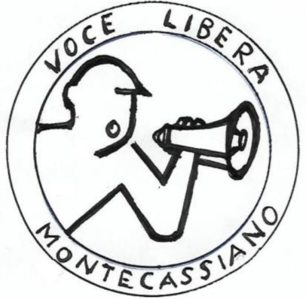

OGGETTO: L**egge Regionale nr. 14 del 22 aprile 2020 (B.U.R. 30 aprile 2020 n. 36)**

Il comitato cittadino **Voce Libera Montecassiano** è impegnato in prima linea nel far conoscere e nel divulgare le problematiche attinenti al problema AMIANTO. Porta a conoscenza insieme ad altre associazioni quali: **O.N.A.** Pesaro, **A.L.A.** Senigallia, **Appignano senza Amianto** non solo le segnalazioni di criticità, violazioni o danni ambientali ma fa anche opera di sensibilizzazione alla cittadinanza.

Con questo spirito propositivo pubblichiamo l'avviso in allegato alle amministrazioni comunali della provincia di Macerata.

AVVISO

**Si informano i cittadini che è stato pubblicato da parte della REGIONE MARCHE - P.F. BONIFICHE, FONTI ENERGETICHE, RIFIUTI E CAVE E MINIERE** **l’avviso pubblico per la concessione di contributi regionali alle famiglie per la rimozione e lo smaltimento di piccoli quantitativi di rifiuti contenenti amianto.**

**I contributi sono rivolti direttamente ai privati e riguardano i lavori già realizzati e pagati dalle famiglie, a partire dal 15 maggio 2020 (giorno in cui è entrata in vigore la Legge Regionale) di rimozione e smaltimento di materiali contenenti amianto in edifici residenziali.**

**Le domande possono essere presentate a partire dal 04/05/2021 fino al 30/09/2021, via PEC al recapito:** [regione.marche.ciclorifiutibonifiche@emarche.it](mailto:regione.marche.ciclorifiutibonifiche@emarche.it).

**Il contributo spettante sarà pari al 60% dei costi sostenuti per la rimozione e smaltimento; al 100% se l’intervento è abbinato all’installazione contestuale di pannelli fotovoltaici o solari in sostituzione della copertura in amianto. In ogni caso, i contributi sono concessi a fondo perduto entro un massimale di 2.000 euro per ogni domanda.**